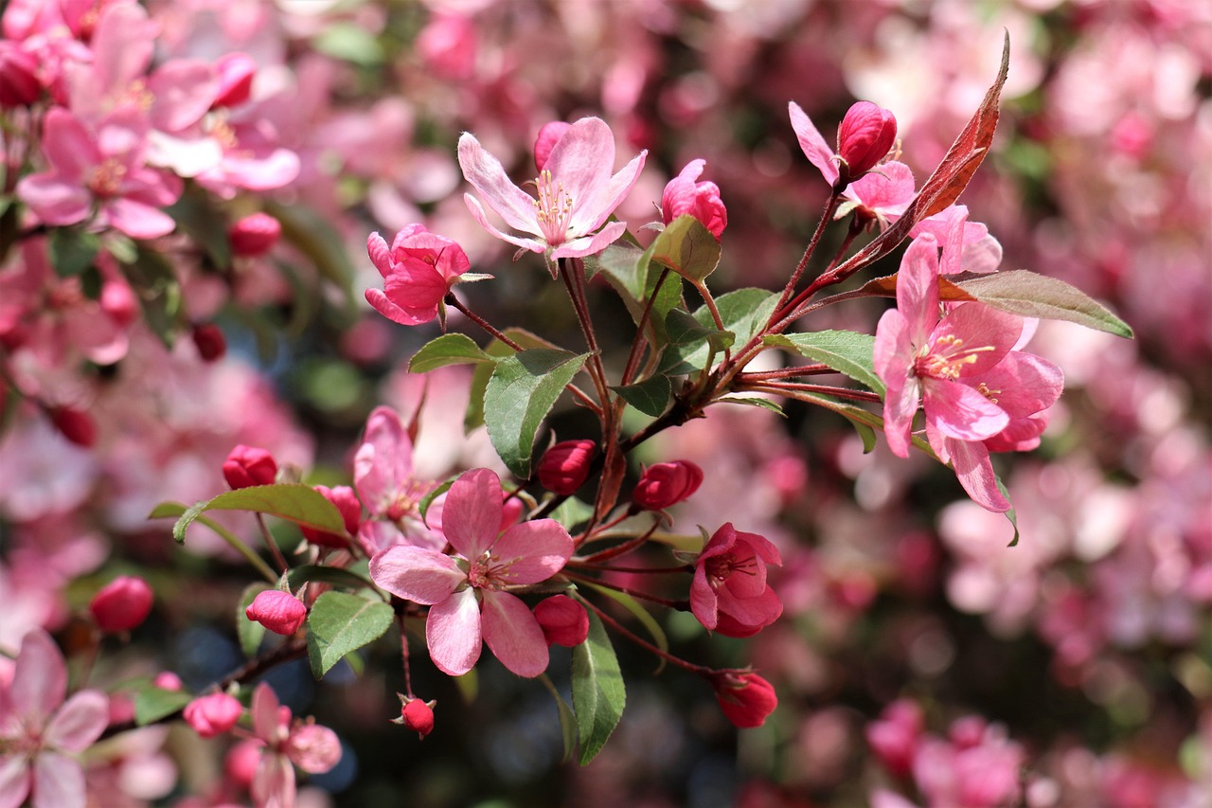

Připravujeme na duben 2026:

8. Návštěva dětí ZŠ Mutěnická v MŠ
9.“Táto,mámo,pojď si hrát…“vítejte v MŠ
16. Kouzelnické představení v MŠ pro všechny děti
21.“Rej čarodejnic“ pořádá na naší školní zahradě
Výbor Spolku rodičů
22. Beseda pro školáky :Den zdraví -p.uč.Oujezská
24.Autorské čtení s jógou - školáci
28.Narozeninový den
29. Školáci navštíví ZUŠ Čejkovická

Logo chvilky a sportování zařadíme dle aktuální situace.
